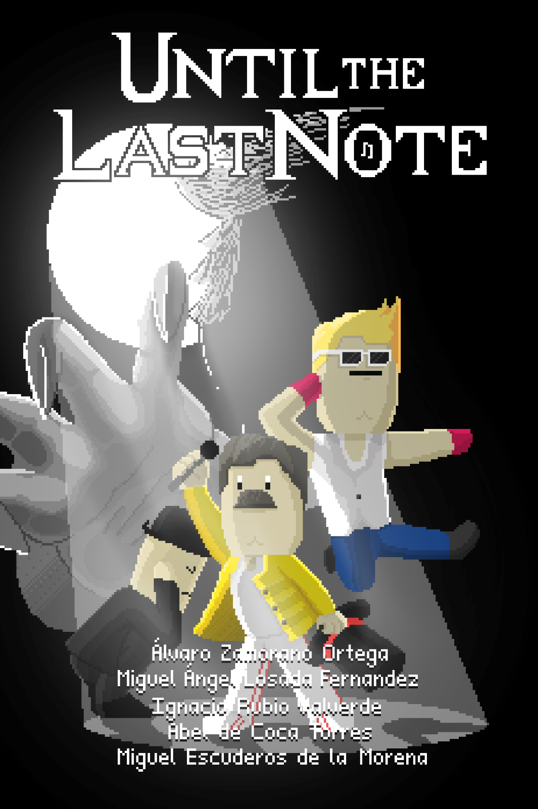

TECNOLOGÍA DE VIDEOJUEGOS-TEAM5

**ÍNDICE**

**INTRODUCCIÓN**

El videojuego que hemos desarrollado para esta asignatura se denomina *Until The Last Note.* Se trata de un PixelArt de perspectiva 2D, en el cual vamos investigando a través de varias salas (camerinos y pasillos) hasta encontrarnos con los “jefes”, en el que se desarrollará un combate por turnos, en el que el personaje principal atacará y el enemigo responderá.

El juego trata música en sí, la cual la tendremos que salvar de las terribles garras en la que se encuentra con los géneros actuales. Para ello, elegiremos al principio entre tres personajes distintos, el cual cada uno de ellos se caracterizará por representar un género musical (clásico) distinto. A partir de aquí, un narrador nos contará una pequeña introducción y nos guiará en esta intensa aventura, en la que tendremos que derrotar a las géneros que están destruyendo el arte musical. A lo largo de estos duelos, tendremos que analizar a cada personaje y usar la estrategia como arma principal para derrotar hasta el último jefe.

Por otro lado, en el apartado relacionado con la programación,hemos desarrollado el videojuego en lenguaje Java, utilizando el motor Slick2D con las librerías de Java y usando Netbeans como IDE. Así, el equipo artístico se ha ayudado de Photoshop y de ------------ basándose en obras de 8bit, para dar más realismo y dinamismo al juego.

Por lo tanto, Until The Last Note se trata de un videojuego con un intenso apartado gráfico y sonoro, en el que se narra la aventura musical de un personaje que deberá vencer a varios enemigos para devolver a la música a su anterior estado de esplendor.

**FASES DEL VIDEOJUEGO Y CONTROLES**

Las clases principales del videjuego extienden de la clase BasicGameState, por lo que Until The Last Note es un videjuego en el cual cada sala será un estado diferente a los demás. Por lo tanto, cada sala (estado) se identificará con un identificador y será administrado de forma independiente de los demás para mayor comodidad al mantenerlos de forma más sencilla.

En primer lugar, en el menú principal hay tres opciones: JUGAR, PERSONAJES Y SALIR. En la opción JUGAR iremos directamente al juego en sí, que explicaremos posteriormente. En la segunda opción, nos saldrá la información de cada personaje del videojuego, con sus características principales y que diferencian a cada uno de ellos a la hora del combate contra los jefes. Y finalmente, en la opción SALIR, saldremos directamente del videjuego, sin nigún tipo de guardado.

Si la opción es la de JUGAR, inicialmente tendremos que elegir al personaje principal de esta aventura. Para ello, los controles serán ENTER para pasar los diálogos, las flechas del teclado para elegir el personaje y ENTER para seleccionar el personaje.

Posteriormente, el jugador saldrá en su camerino, en el cual nos hablará un narrador que nos acompañará a lo largo del videojuego. Para movernos usaremos las flechas del teclado o las teclas WASD para desplazar al personaje hasta la puerta. Como curiosidad, cada personaje tendrá un baile distinto, dando a la tecla B.

De este modo saldremos en el primer primer pasillo, y aquí tendremos que averiguar la entrada a otro camerino para encontrar una poción de vida que se usará mas adelante en los combates. Si seguimos por la puerta de la derecha del pasillo, entraremos al primer escenario, en el cual nos encontraremos al primer jefe. Las mecanicas de la batalla son bastante simples. Nos saldrá un HUD referido a los movimientos del personaje principal, y a través de las flechas del teclado elegiremos ATACAR o HUIR. Si la opción es ATACAR (seleccionando por medio de la tecla ENTER), elegiremos el ataque que más nos convenga en ese momento, atendiendo a los usos de cada ataque, su daño y la vida del enemigo. A su vez, podremos recuperar vida (si se posee pociones de regeneración) o aumentar el daño de cada ataque por medio de las teclas V o F respectivamente. Si no se posee usos del ataque seleccionado, se perderá el turno. Al realizar el ataque, el enemigo reponderá con otro o utilizará pociones, dependiendo de su vida. Finalmente, se pasará al siguiente estado si se gana la batalla, o se perderá todo lo realizado y se comenzará de nuevo en el camerino inicial.

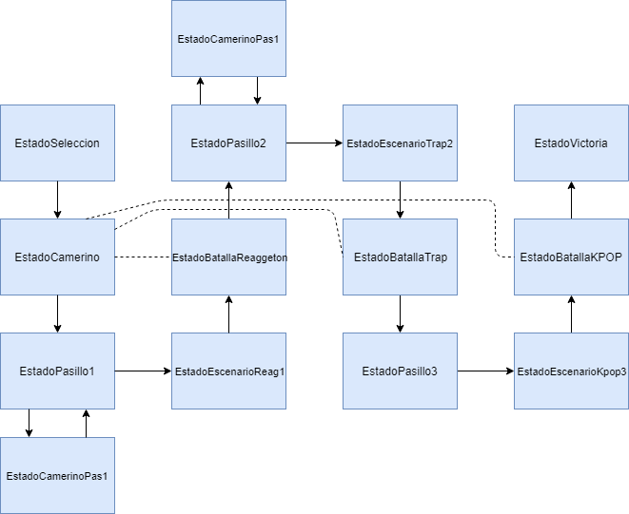Por tanto, esta mecánica de juego se repetirá con los dos jefes siguientes, en los que entremedias se podrá encontrar diferentes pociones de salud y de daño para poder vencer a los siguientes enemigos. Un dato importante es que, tras la batalla contra el segundo jefe, se regenerará la salud y los usos de los ataques del personaje principal.

**CÓDIGO**

El código principal del juego se encuentra en el paquete *ideavidejuego.* Sus clases principales son las siguientes:

**Personaje.java**

Esta clase guarda todo lo referente a los personajes del videjuego, tanto al protagonista como a los enemigos. Para ello, almacena todos los atributos relacionados con los personajes:

* Nombre del personaje.
* Vida actual y vida máxima del personaje.
* Ataques del personaje
* Animaciones del movimiento del personaje, tanto a la derecha, a la izquiera como el baile (atributo a null en enemigos).
* Música de pasillos y de combate del personaje (atributo a null en enemigos)
* Instancias de la clase Image (imagen) para el HUD de combate de cada personaje (atributo a null en enemigos) y su cuadro de diálogo.
* Número de pociones de vida y de daño que posee en cada momento cada personaje.

Atendiendo a sus métodos, aparte de los correspondientes *get* y *set* para obtener y establecer los valores a cada atributo, posee los siguientes métodos:

* public boolean useHealthPotion() : este método es usado en el combate musical y sumará 75 puntos de vida a la vida actual. Para ello, retornará un valor booleano true si lo ha realizado con éxito (restando en uno las pociones de vida que tenga) o false si le quedan pociones de vida.
* public boolean useDmgPotion() : al igual que el anterior, pero en vez de recuperar salud, aumentará el daño de cada ataque.
* public String atacar(Personaje penemigo, int seleccion) : se trata del método principal del ataque del personaje principal al enemigo. Para ello, se deberá meter como valores de entrada al personaje enemigo y un número que identificará el ataque que haya seleccionado el jugador. Si al ataque elegido le quedan usos, se le restará a uno el número de usos que tenga y, si ha sido realizado con éxito (explicación en la clase Ataque), el ataque podrá ser normal (daño normal) o daño crítico (explicación en la clase Ataque), restando el daño hecho al enemigo. De este método, sonará el sonido característico del ataque.

Finalmente, este método devolverá un texto (String), en el que aparecerá el ataque realizado, si ha sido realizado con éxito, si ha sido crítico y el daño que ha hecho al enemigo.

* public String ataqueEnemigo(Personaje personajeBueno) : se trata del método a partir del cual ataca el enemigo al personaje protagonista (valor de entrada).

Este método se diferencia del anterior en que el personaje enemigo elige un ataque de forma aleatoria, elegiendo siempre un ataque que le queden usos a través de una estructura *while().* En lo referente a si ha sido acertado o no y si es crítico o no, es exactamente igual al método anterior.

* public boolean Probabilidad(int x) : se trata de un método que devolverá true o false en función de si 10 números generados aleatoriamente (1 ó 0) y su suma es mayor (true) o menor (false) que el valor de entrada x. Este método se usa cuando en la batalla, el personaje enemigo tiene una probabilidad de tomar un poción de salud o de daño.

**Ataque.java**

Esta clase guarda todo lo referente a los ataques de los personajes. Sus atributos principales son:

* Nombre del ataque
* Daño: número que indica el daño que resta vida al personaje.
* Usos y usos máximos: número de intentos actualesque se puede realizar el ataque y número de intentos máximos.
* Sonido que suena al realizar el ataque.´
* Probabilidad de fallo del ataque.

Atendiendo a sus métodos, aparte de los correspondientes *get* y *set* para obtener y establecer los valores a cada atributo, posee los siguientes métodos:

* public boolean isAcertado() : este método devuelve true o false en función de si la suma de diez números (multiplicada posteriormente por 10) aleatorios entre el 0 y el 1 es mayor que la probabilidad de fallo (true si es mayor).
* public boolean isCritico(int x) : este método devuelve devuelve si el ataque es critico o no (el daño del ataque se multiplica por 2). Al igual que en el anterior método, si la suma de diez números (multiplicada posteriormente por 10) aleatorios entre el 0 y el 1 es mayor que el valor de entrada x (probabilidad de fallo), se devolverá true.

**ClaseEstatica.java**

Esta clase guarda al personaje principal elegido y al enemigo actual. A su vez, nos sirve de ayuda para guardar la música que suena en el menú inicial del videojuego, el sonido de los pasos del personaje al moverse, y también en el combate, guardando si el último ataque ha sido acertado o no, y en caso de haber sido acertado, se guardara el ataque realizado. Finalmente, también nos sirve de ayuda para guardar el último estado en el que se encontró el personaje protagonista para hacer más dinámico la transición entre estados.

**ClasePunto.java**

Esta clase guarda las coordenadas de los puntos en los que situamos las imágenes en los diferentes estados.

**ClaseSprite.java**

Esta clase hereda de la clase Image, y representa a los diferentes Sprites que colocamos en los diferentes estados. Tiene como atributo principal una instancia de la clase Punto, en el cual se guardan las coordenadas en las que se sitúa la imagen.

**ESTADOS:**

**Principal.java**

Se trata de la clase principal del juego, a partir de la cual se ejecuta el programa. Esta clase extiende de StateBasedGame, de modo que en esta clase añadimos todos los estados que conforman el videojuego.

En esta clase aplicamos el tamaño de la ventana en la que se ejecutará el videojuego. De este modo, fijamos el tamaño en 1080x720, y para una mayor comodidad y visualización, establecemos que no se visualicen los FPS.

**EstadoMenu.java**

Se trata del estado que visualiza el menú. Hereda de la clase BasicGameState por lo que sus principales métodos son los de una clase típica del motor Slick2D. En el método *init* inicializamos el fondo, la música y en el bucle render lo visulizamos por pantalla.

En el bucle update, actualizamos la posición del cursor dependiendo de las opciones seleccionadas por el jugador, cambiando a otro estado cuando se teclea la tecla Enter.

**EstadoMenu.java**

Este estado visualiza la información de cada personaje por pantalla, pudiendo cambiar de personaje con las teclas del teclado. Para poder volver al menú principal, basta con dar click a la tecla Escape.

**EstadoSeleccion.java**

Se trata del estado en el cual comienza el videojuego en sí. En este se inicializan todos los posibles personajes protagonistas que el jugador podrá elegir, así como sus ataques.

En primer lugar, habrá una pequeña introducción que se podrá pasar con la tecla Enter y después de haber pasado 1 segundo entre las diferentes frases. Esto lo hacemos gracias al valor de *delta* del método *update*. Posteriormente, se podrá elegir al personaje, el cual se representa por un indicador que va cambiando al cambiar de personaje con las teclas del teclado. Al seleccionarlo por medio de la tecla Enter, el personaje se guardará en la clase ClaseEstatica.java , y se producirá una transicción al siguiente estado.

**EstadoCamerino.java**

En este estado se comienza con el personaje elegido anteriormente en un camerino, en el que el narrador nos cuenta una pequeña introducción que se podrá ir pasando con la tecla Enter. Al acabar esta introducción, nos podremos mover por el camerino y cambiar de sala (estado) por la puerta.

Todo el movimiento del personaje lo hemos realizado en el bucle update de cada estado (menos los estados de batalla), utilizando el valor de delta y multiplicandolo por una velocidad de 4f. De este método, los valores de x e y (coordenadas en las se encuentra el personaje), sumarán o restarán el valor de delta dependiendo si van a la derecha, izquierda, arriba o abajo. Si el personaje se mueve hacia la derecha,arriba o abajo, se utilizará las animaciones que miran hacia la derecha, y al revés si el personaje se mueve hacia la izquierda.Como curiosidad, si el jugador teclea la tecla B, el personaje hará un baile característico de su estilo musical.

Las colisiones que hemos realizado para que el personaje no se salga de los límites de la sala son simple. Se basan en en que el personaje no puede moverse si sobrepasa un determinado valor de x e y, así como se cambiará de estado si las coordenadas en las que se encuentra el personaje coinciden con las coordenadas en las que se cambia de sala.

Por último, la música dependerá del personaje elegido, y está sera igual tanto para camerinos, pasillos y escenarios.

**EstadoPasillo1.java, EstadoPasillo2.java, EstadoPasillo3.java**

Estos estados los hemos agrupado debido a que sus similitudes. En cada uno de ellos habrá una pequeña introducción y posteriormente el personaje se podrá mover, pudiendo entrar otros camerinos y al siguiente escenario.

En estos estados se inicializan a los enemigos, así como a sus ataques.

A su vez, al entrar en otros camerinos (EstadoCamerinoPas1), dependiendo del pasillo en el que se encuentre, pasará a un camerino u a otro, por lo que esto lo indicamos dándole el valor necesario al atributo UltimoEstado de la ClaseEstatica.

**EstadoCamerinoPas1.java**

Este estado representa a los diferentes camerinos a los que se pueden entrar en los pasillos. Por ello, cada camerino será distinto dependiendo del valor del atributo UltimoEstado de la ClaseEstatica.

Como en todos los estados, habrá un pequeña introducción y se podrá mover al personaje a través de él.

Dentro de este estado, existe otro tipo de colisiones entre el personaje y las diferentes pociones (este tipo de colisión también existe en los estados de escenarios).Básicamente, el personaje principal tiene en la parte de los pies un rectángulo, al igual que la poción, y si estos rectángulos interseccionan entre sí, existirá una colisión, y en este caso, se sumará en uno el número de pociones del personaje, así como desaparecerá la imagen de la poción.

**EstadoEscenarioReag1.java, EstadoEscenarioTrap2.java, EstadoEscenarioKPOP3.java**

Estos estados representan a un escenario como parte inicial del combate entre el protagonista y el jefe. Para ello, habrá un pequeña introducción inicial y el personaje se podrá mover por el escenario.A su vez, también habrá pociones que el personaje podrá coger.

La colisión entre los diferentes personajes se realiza de forma exactamente igual a como lo explicado anteriormente entre las pociones y el personaje, con la diferencia de que, en este caso, si existe una intersección entre el los rectángulos, habrá un pequeño diálogo entre los personajes, para pasar directamente al siguiente estado (combate).

**EstadoBatallaReaggeaton.java, EstadoBatallaTrap.java, EstadoBatallaKPOP.java**

En estos estados se desarrolla la batalla entre el protagonista y los diferentes bosses. Para ello, se visulizará por pantalla el HUD propio del protagonista (con sus respectivos ataques), y una animación del protagonista de espaldas y del boss de frente (tipo pokemon). A su vez, sonará la música de batalla característica del personaje protagonista.

Para ello, iniciamente tendremos las opciones de atacar y huir (representadas por un indicador). Si la opción es huir, no hará nada, ya que por falta de tiempo no lo implementamos. Si se elige la opción de atacar, se podrá elegir entre los tres diferentes ataques que posee el protagonista. Al cambiar de opción, se podrá visulizar el daño del ataque, los usos que le quedan, el porcentaje de acierto del ataque, y las pociones de vida y de daño que le quedan al jugador. Al seleccionar por medio de Enter el ataque (o de las teclas V y F para usar pociones de vida o de fuerza), se llamará al método *atacar* de la clase personaje (o a los métodos *useHealthPotion()* o *useDmgPotion()*). Al realizar el ataque, sonará el sonido característico del ataque, y si ha sido fallado, el sonido de fallo,y se visualizará el daño realizado al enemigo, si ha fallado o si ha sido crítico. Finalmente, si elegimos un ataque que no dispone de usos o de una poción que no nos queda, perderemos el turno.

Para saber si el turno lo tiene el protagonista o el enemigo, nos ayudaremos de un booleano que pondremos a false cuando el jugador haya realizado el ataque y por medio del atributo delta, que irá sumando al valor de un entero para saber el tiempo que dura los sonidos de los ataques (si llega a un determinado tiempo, que es lo que dura el sonido del ataque, se pondrá el booleano a false o a true dependiendo de quien haya atacado), y que se pondrá a 0 cuando haya terminado el personaje el ataque.

Referido al ataque del enemigo, este usará una poción de vida si su porcentaje de vida es menor del 35% y con una probabilidad de acierto del 60%. Si no se ha realizado esto con éxito, podrá tomar una poción de fuerza si su porcentaje de vida es menor del 55% y con una probabilidad de acierto del 60%.Si no se ha realizado ninguna de estas dos con éxito, llamará al método *ataqueEnemigo,* y se visualizará el daño realizado al protagonista, si ha fallado o si ha sido crítico.

Finalmente, si se ha derrotado al enemigo, se pasará al siguiente estado correspodiente (pasillos), y en caso de derrotar al enemigo final, se producirá una transición al estado de victoria. Sin embargo, si cualquiera de los enemigos nos derrota, se pasará directamente al camerino inicial, restaurando todos los enemigos y los ataques del protagonista.